Soal TKA Biologi (Pilihan) SMA/MA/SMK Tahun 2025

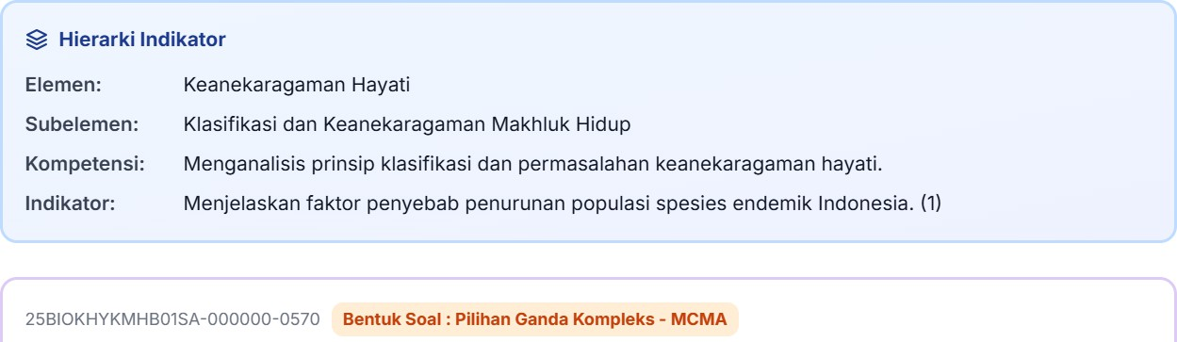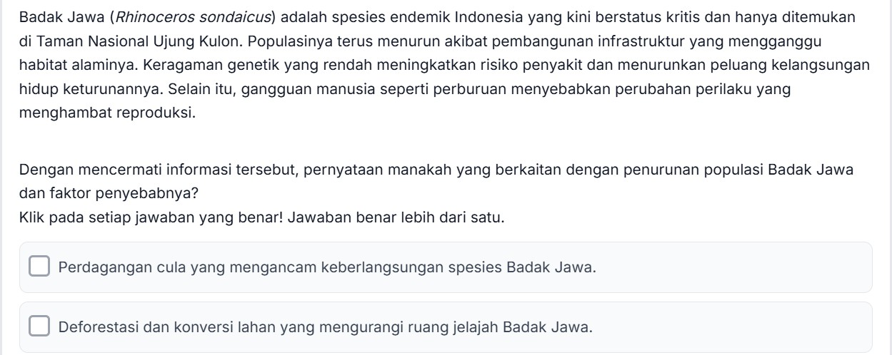

Pembahasan :
Pernyataan 1 : Perdagangan cula yang mengancam keberlangsuangan spesies badak jawa (Benar)
Gangguan manusia seperti perburuan badak secara umum bertujuan untuk perdagangan cula

Pernyataan 2 : Deforestasi dan konversi lahan yang mengurangi ruang jelajah badak jawa (Benar)
Populasinya terus menurun akibat pembangunan infrastruktur yang mengganggu habitat alaminya, pembangunan infrastruktur di habitat alami melibatkan deforestasi dan konversi lahan yang mempersempit ruang jelajah. Akibatnya ruang hidup dan sumber makanan badak berkurang sehingga dapat mengganggu kelangsungan populasinya.

Pernyataan 3 : Minimnya variasi genetik membuat badak sulit beradaptasi dengan lingkungan sekitar (Benar)
Populasi yang kecil dapat memiliki keragaman genetik rendah. Kondisi ini dapat meningkatkan resiko inbreeding, menurunkan kemampuan adaptasi, serta meningkatkan kerentanan terhadap penyakit dan perubahan lingkungan.

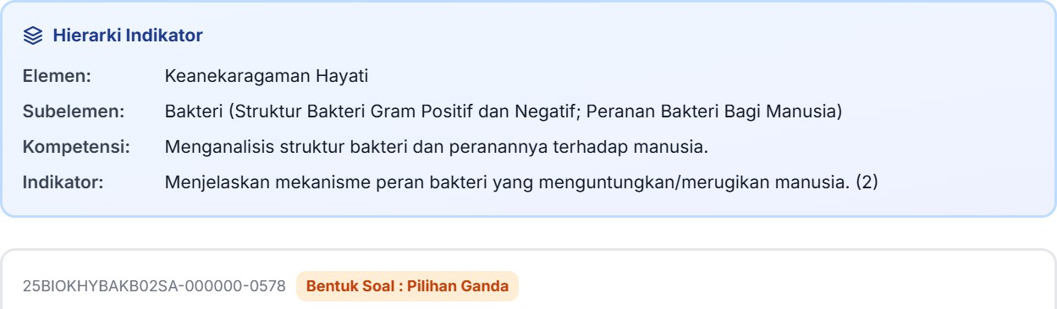
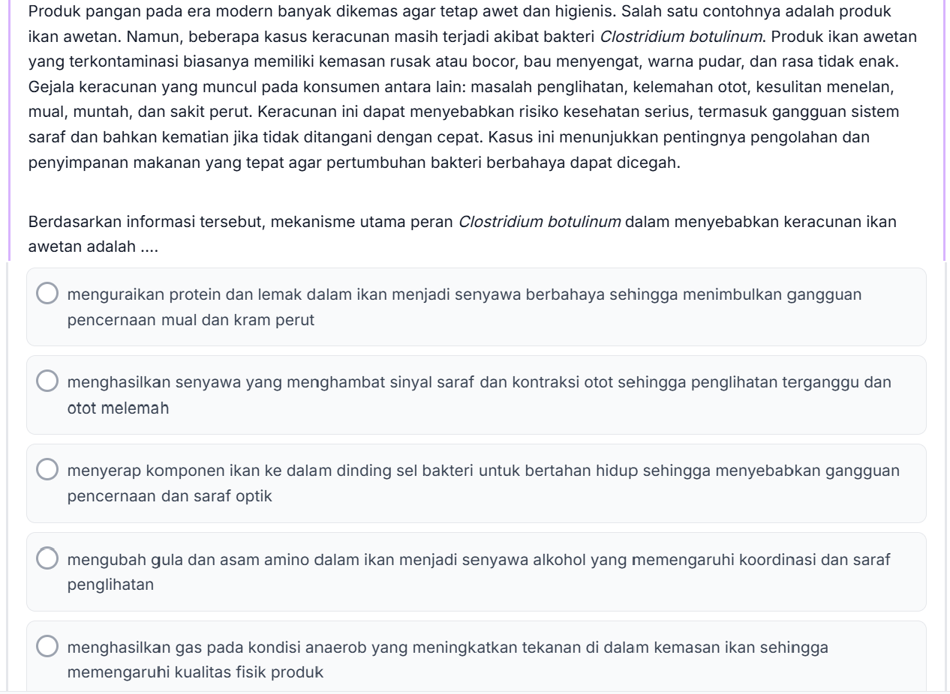

Jawaban benar : Menghasilkan senyawa yang meghambat sinyal saraf dan kontraksi otot sehingga penglihatan terganggu dan otot melemah.

Pembahasan : Keracunan makanan akibat bakteri Clostridium botulinum, bakteri ini dapat tumbuh terutama pada makanan yang di simpan dalam kondisi rendah oksigen, misalnya makanan kaleng atau awetan yang proses penyimpanannya tidak tepat. Bakteri ini menghasilkan toksin Botulinim. Toksin inilah yang menjadi penyebab utama gejala Botulisme.Toksin Botulinum bekerja pada ujung saraf dan menghambat pelepasan neurotransmiter asetilkolin (Ach) yang diperlukan untuk menyampaikan impuls dari saraf ke otot agar otot dapat berkontraksi.

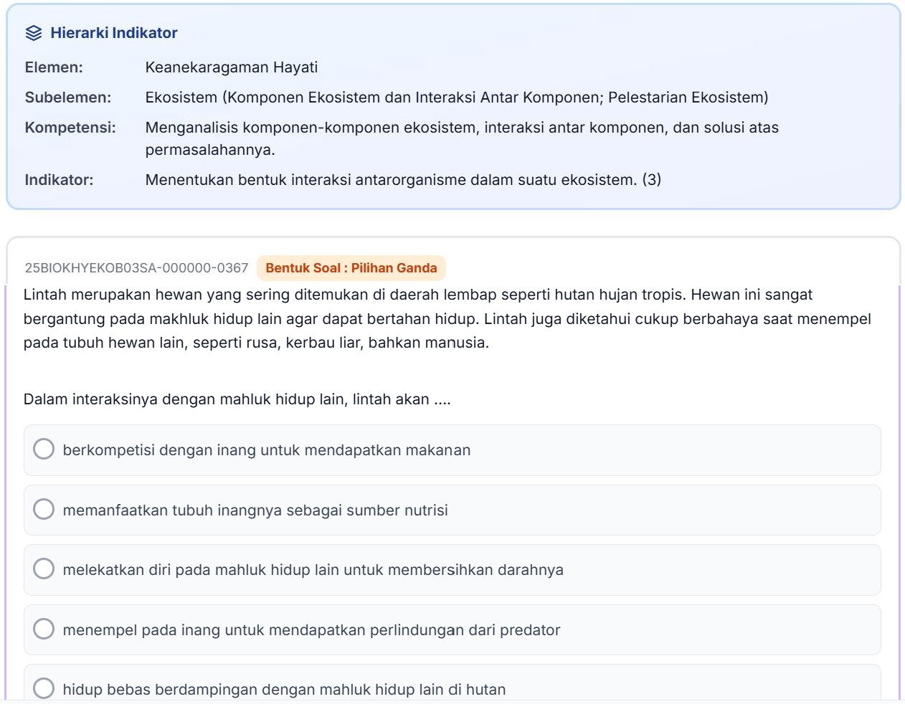

Jawaban benar : Memanfaatkan tubuh inangnya sebagai sumber nutrisi
Pembahasan : Lintah banyak ditemukan di daerah lembab dan dapat menempel pada tubuh hewan seperti rusa, kerbau liar, dan manusia. Lintah memperoleh makanan dengan menghisap darah dari tubuh inangnya. Karena lintah mendapatkan keuntungan berupa makanan/nutrisi, sedangkan inang mengalami kerugian karena kehilangan darah, hubungan ini termasuk parasitisme.

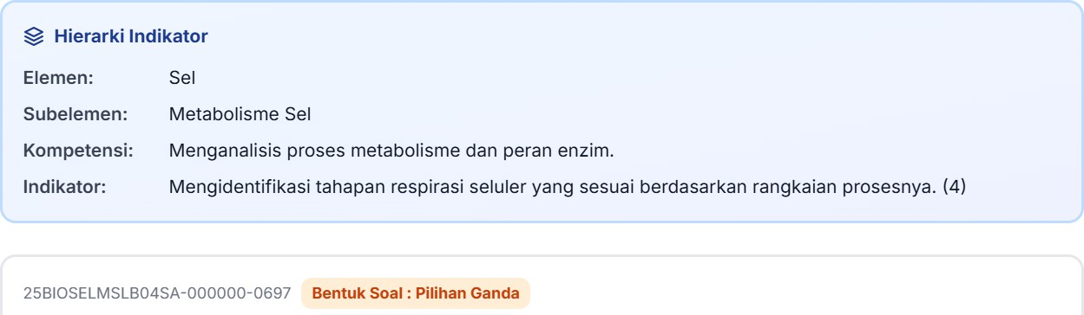
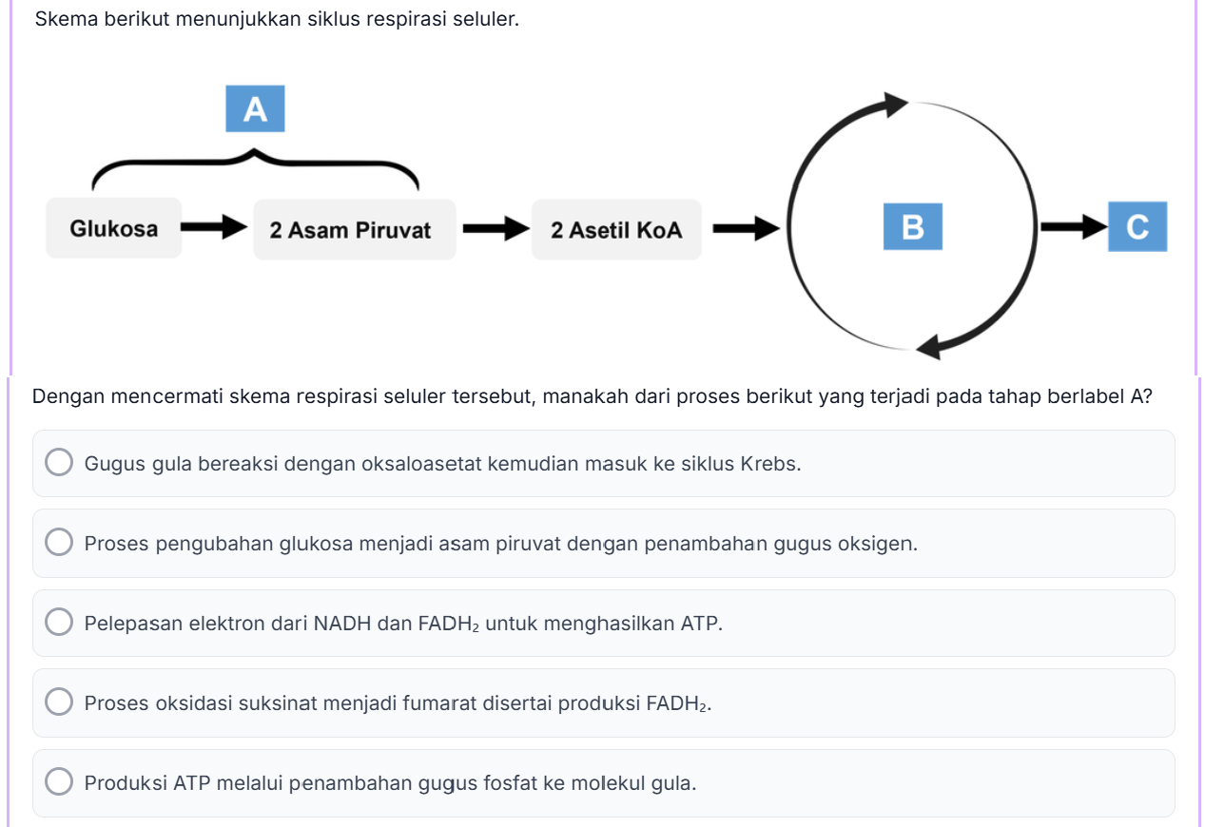

Jawaban yang benar adalah Produksi ATP melalui penambahan gugus fosfat ke molekul gula.
Analisis Bagian Skema Respirasi Seluler
Label A (Glikolisis): Pengubahan molekul Glukosa menjadi 2 Asam Piruvat.
Proses Antara (Dekarboksilasi Oksidatif): Pengubahan 2 Asam Piruvat menjadi 2 Asetil KoA.
Label B (Siklus Krebs / Siklus Asam Sitrat): Daur reaksi kimia yang mengolah Asetil KoA.
Label C (Transpor Elektron / Fosforilasi Oksidatif): Tahap akhir penghasilan mayoritas ATP.
Penjelasan Tahap A (Glikolisis)
Pada tahap awal glikolisis, molekul glukosa diaktifkan melalui proses fosforilasi, yaitu penambahan gugus fosfat dari molekul ATP ke molekul gula (glukosa). Melalui serangkaian reaksi pemecahan dan pemindahan energi ini, dihasilkan molekul ATP baru (serta NADH) dan hasil akhir berupa 2 molekul asam piruvat.
Mengapa Pilihan Lain Kurang Tepat?
Gugus gula bereaksi dengan oksaloasetat: Terjadi pada awal Siklus Krebs (Label B), di mana Asetil KoA (bukan gula langsung) bereaksi dengan oksaloasetat.
Dengan penambahan gugus oksigen: Glikolisis merupakan reaksi anaerob (tidak membutuhkan gugus oksigen).
Pelepasan elektron dari NADH dan FADH2: Terjadi pada tahap Transpor Elektron (Label C).
Proses oksidasi suksinat menjadi fumarat: Merupakan salah satu langkah bagian dari Siklus Krebs (Label B).

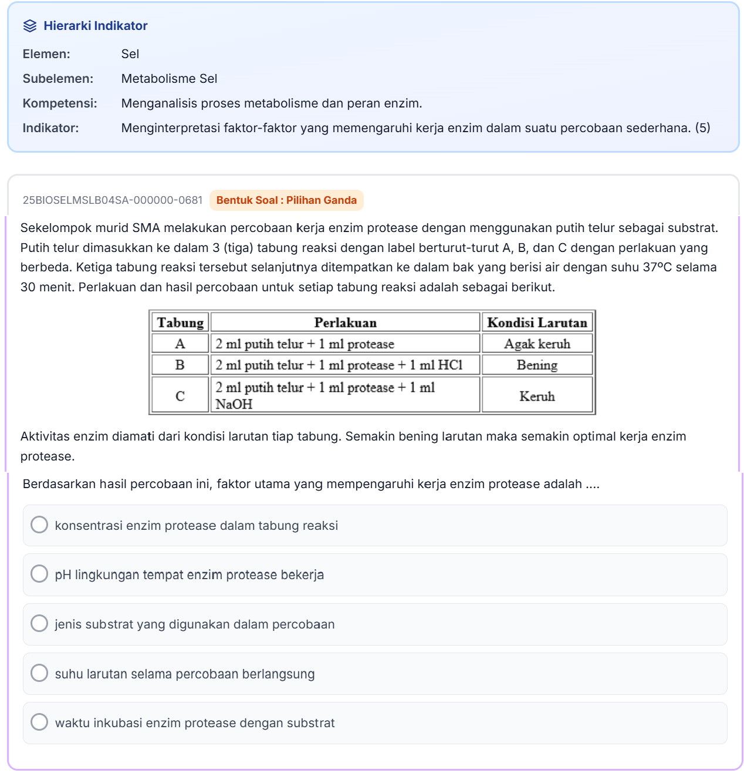

Jawaban yang tepat adalah pH lingkungan tempat enzim protease bekerja.
Penjelasan Percobaan
Dalam percobaan tersebut, faktor yang sengaja diubah-ubah (variabel bebas) pada ketiga tabung reaksi adalah tingkat keasaman (pH) lingkungan:
- Tabung A (Kontrol / Netral): Hanya putih telur + protease → larutan agak keruh (enzim bekerja sedang).
- Tabung B (Suasana Asam): Ditambah HCl → larutan menjadi bening (enzim bekerja sangat optimal mencerna protein/putih telur).
- Tabung C (Suasana Basa): Ditambah NaOH → larutan tetap keruh (enzim tidak bekerja optimal).
Analisis Pilihan Lain
- Konsentrasi enzim & Jenis substrat: Jumlah protease (1 ml) dan putih telur (2 ml) disamakan di semua tabung (variabel kontrol).
- Suhu & Waktu inkubasi: Suhu bak air (37°C) dan durasi waktu (30 menit) dibuat sama pada ketiga tabung (variabel kontrol).

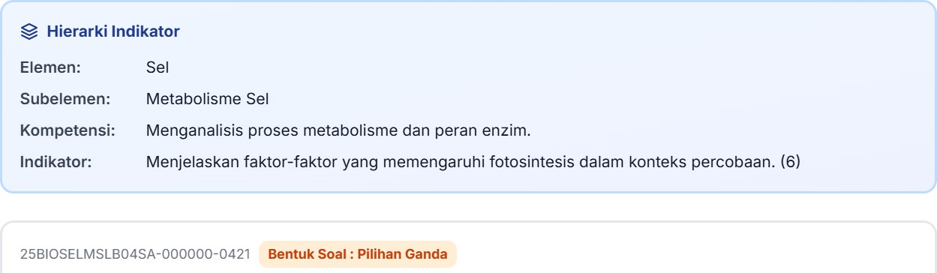
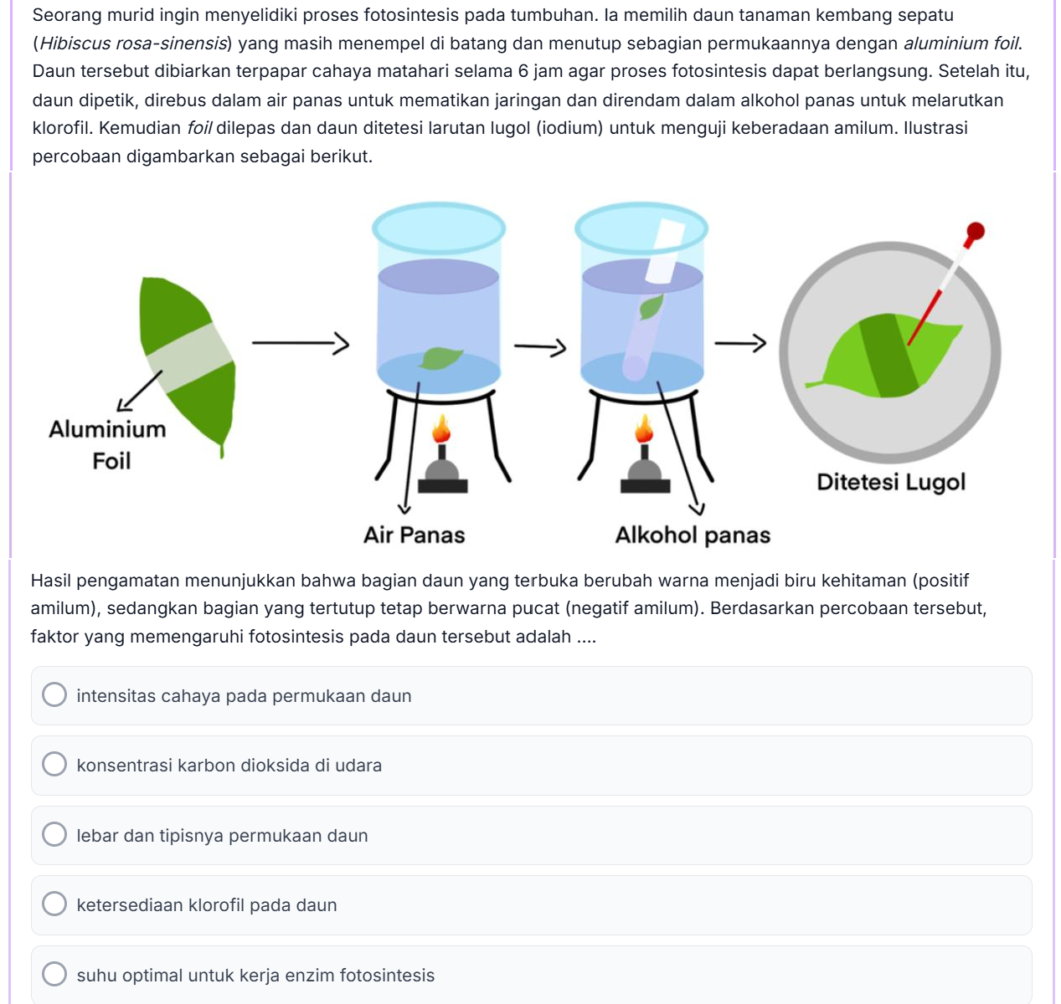

Jawaban yang tepat adalah intensitas cahaya pada permukaan daun.
Penjelasan Percobaan (Uji Sachs)
Percobaan pada soal merupakan Uji Sachs, yang bertujuan untuk membuktikan bahwa fotosintesis memerlukan cahaya matahari dan menghasilkan amilum (karbohidrat).
Penutupan dengan Aluminium Foil: Bagian daun yang ditutup aluminium foil tidak mendapatkan cahaya matahari, sehingga tidak dapat melakukan fotosintesis dan tidak menghasilkan amilum.
Perebusan Air Panas: Bertujuan untuk mematikan sel-sel jaringan daun.
Perebusan Alkohol Panas: Bertujuan untuk melarutkan pigmen klorofil agar perubahan warna saat ditetesi lugol terlihat jelas.
Pemberian Lugol (Iodium): Lugol digunakan sebagai indikator amilum. Bagian daun yang menghasilkan amilum akan berubah warna menjadi biru kehitaman (positif), sedangkan yang tidak mengandung amilum tetap berwarna pucat (negatif).
Analisis Pilihan Jawaban
Intensitas cahaya pada permukaan daun (Benar): Variabel bebas yang dimanipulasi dalam percobaan ini adalah pencahayaan (bagian terbuka terpapar cahaya vs. bagian tertutup terhalang cahaya).
Konsentrasi karbon dioksida di udara (Salah): Karbon dioksida diuji pada Percobaan Ingenhousz atau Percobaan Engelmann dengan perlakuan penambahan $\text{NaHCO}_3$.
Lebar dan tipisnya permukaan daun (Salah): Tidak menjadi variabel yang dimanipulasi dalam rancangan percobaan ini.
Ketersediaan klorofil pada daun (Salah): Klorofil diuji menggunakan daun variegata (daun dengan bagian hijau dan putih/kuning alami).
Suhu optimal untuk kerja enzim fotosintesis (Salah): Diuji dengan memvariasikan suhu lingkungan percobaan.
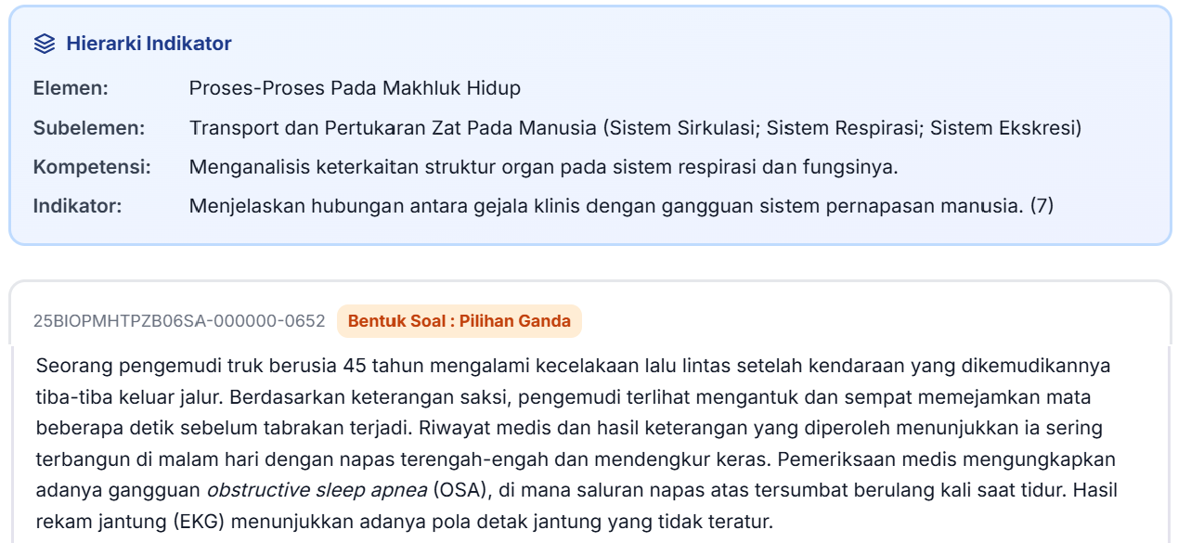
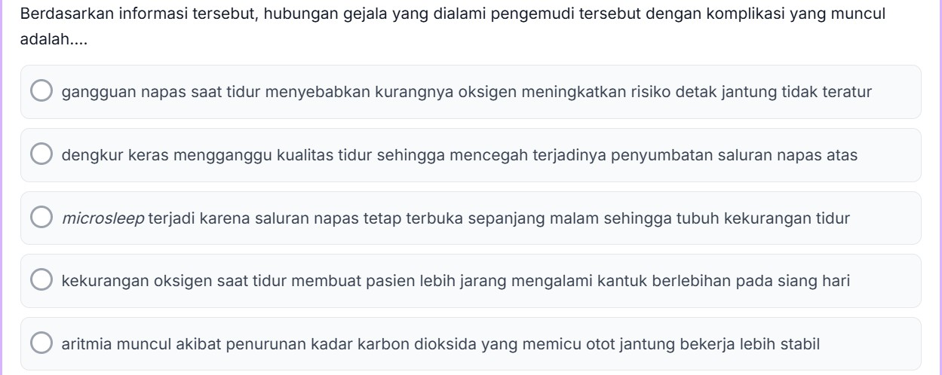

Jawaban: A. Gangguan napas saat tidur menyebabkan kurangnya oksigen meningkatkan risiko detak jantung tidak teratur.
Pembahasan:
Pengemudi tersebut mengalami gejala khas obstructive sleep apnea (OSA), yaitu: sering terbangun saat tidur,
napas terengah-engah, mendengkur keras, mengalami microsleep hingga tertidur sesaat saat mengemudi.
Pada OSA, saluran napas bagian atas menyempit atau tersumbat berulang kali saat tidur. Akibatnya, aliran udara berhenti sementara sehingga kadar oksigen dalam darah menurun (hipoksia). Kondisi ini dapat memicu aktivasi saraf simpatis dan memberikan beban pada sistem kardiovaskular, sehingga meningkatkan risiko gangguan irama jantung (aritmia).
Mengapa pilihan lain salah?
B. Salah, karena mendengkur keras justru dapat menjadi tanda adanya penyempitan/obstruksi saluran napas, bukan mencegah penyumbatan.
C. Salah, karena microsleep terjadi akibat kurang tidur dan tidur yang terfragmentasi akibat OSA, bukan karena saluran napas tetap terbuka.
D. Salah, karena OSA menyebabkan gangguan tidur dan justru dapat menyebabkan kantuk berlebihan pada siang hari, bukan lebih jarang mengantuk.
E. Salah, karena aritmia pada OSA berkaitan dengan hipoksia dan perubahan aktivitas saraf otonom, bukan karena penurunan karbon dioksida yang membuat jantung lebih stabil.

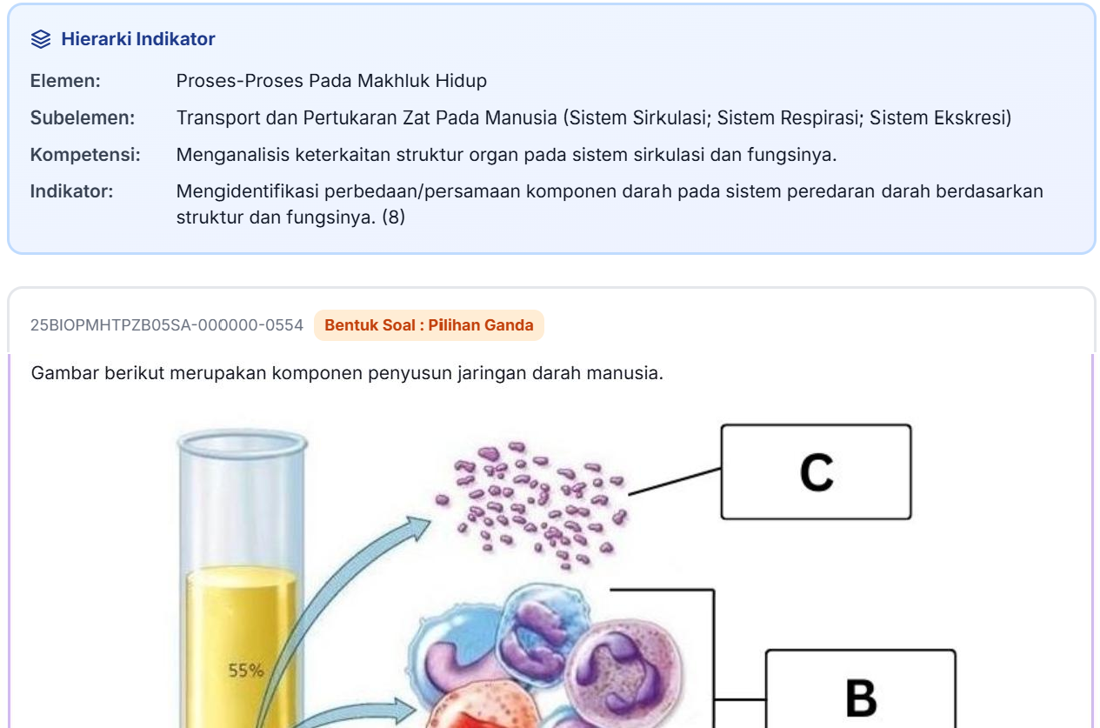
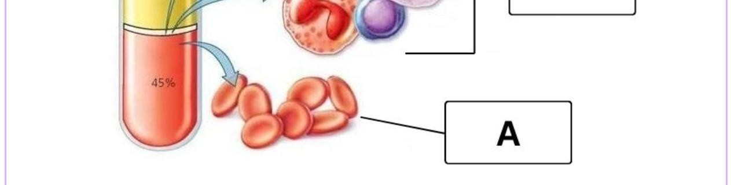
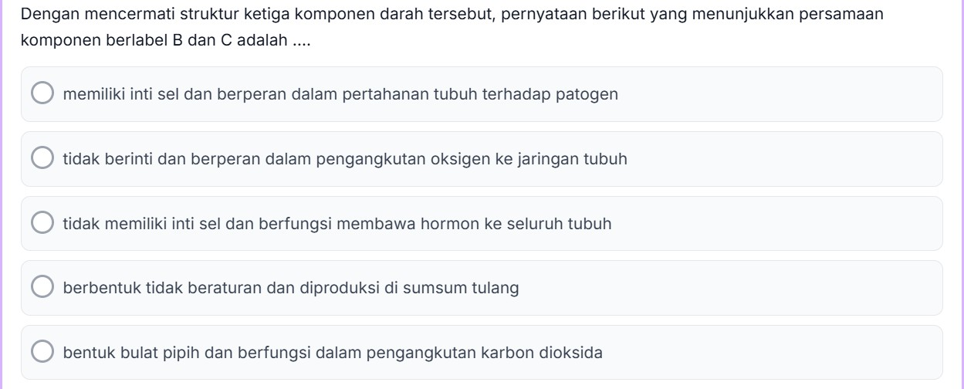

Jawaban yang tepat: D. berbentuk tidak beraturan dan diproduksi di sumsum tulang
Pada gambar, ketiga komponen darah yang ditunjukkan adalah:
A = Eritrosit (sel darah merah), B = Leukosit (sel darah putih), C = Trombosit (keping darah)
Soal menanyakan persamaan komponen B dan C, yaitu leukosit dan trombosit.
Leukosit dan trombosit sama-sama berkaitan dengan sumsum tulang sebagai tempat pembentukannya. Leukosit dibentuk dari sel punca hematopoietik di sumsum tulang, sedangkan trombosit merupakan fragmen sel besar (megakariosit) yang juga berasal dari proses pembentukan sel darah di sumsum tulang.
Keduanya juga tidak memiliki bentuk tetap/beraturan:
- Leukosit dapat berubah bentuk, terutama ketika bergerak menuju jaringan yang mengalami infeksi.
- Trombosit berbentuk keping kecil dan bentuknya dapat berubah ketika berperan dalam proses pembekuan darah.

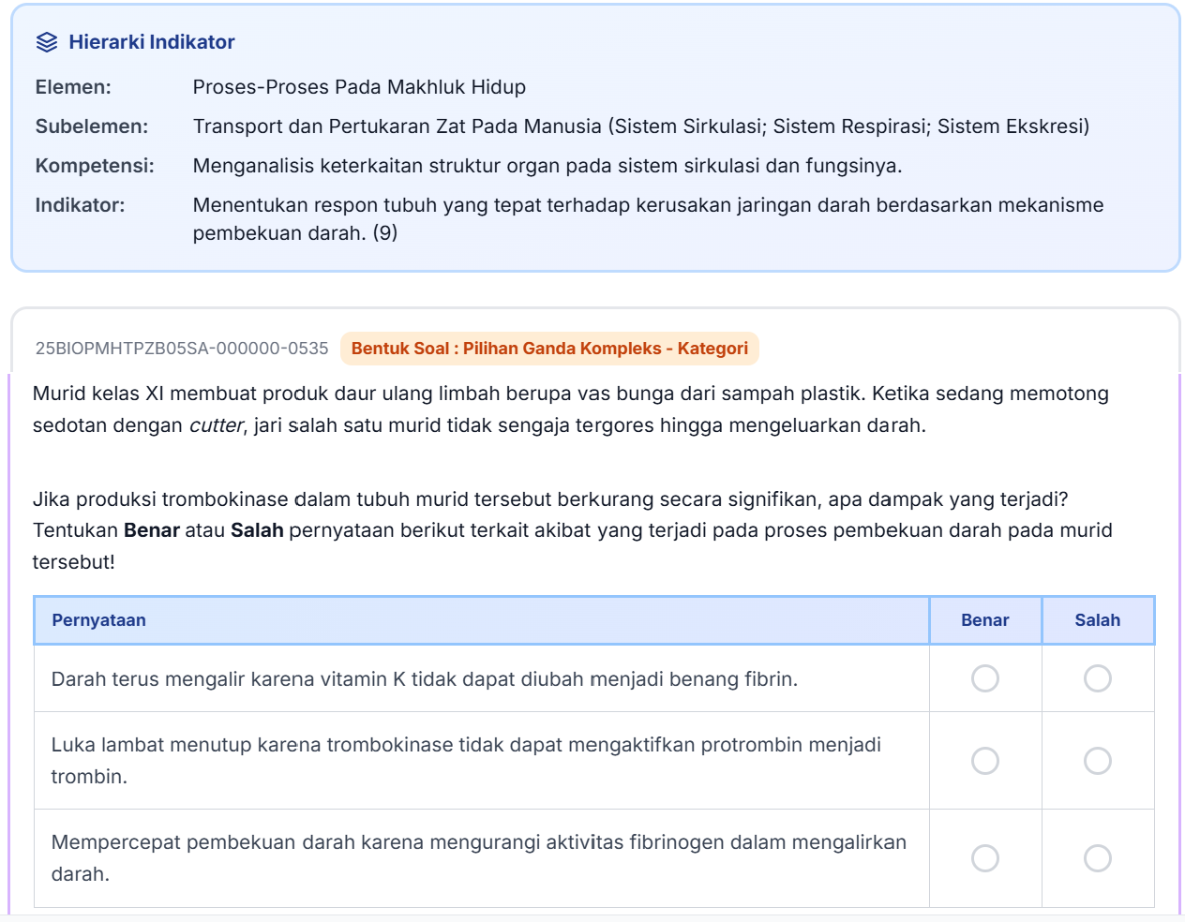

- Pernyataan 1: "Darah terus mengalir karena vitamin K tidak dapat diubah menjadi benang fibrin."
  - Jawaban: Salah
  - Alasan: Vitamin K berfungsi sebagai kofaktor dalam sintesis protrombin di hati, bukan diubah langsung menjadi benang fibrin.
- Pernyataan 2: "Luka lambat menutup karena trombokinase tidak dapat mengaktifkan protrombin menjadi trombin."
  - Jawaban: Benar
  - Alasan: Trombokinase (tromboplastin) adalah enzim yang berfungsi mengatalisis perubahan protrombin menjadi trombin dengan bantuan ion kalsium. Jika trombokinase berkurang, pembentukan trombin terhambat sehingga fibrinogen lambat diubah menjadi benang fibrin.
- Pernyataan 3: "Mempercepat pembekuan darah karena mengurangi aktivitas fibrinogen dalam mengalirkan darah."
  - Jawaban: Salah
  - Alasan: Kekurangan trombokinase justru memperlambat proses pembekuan darah, bukan mempercepat.

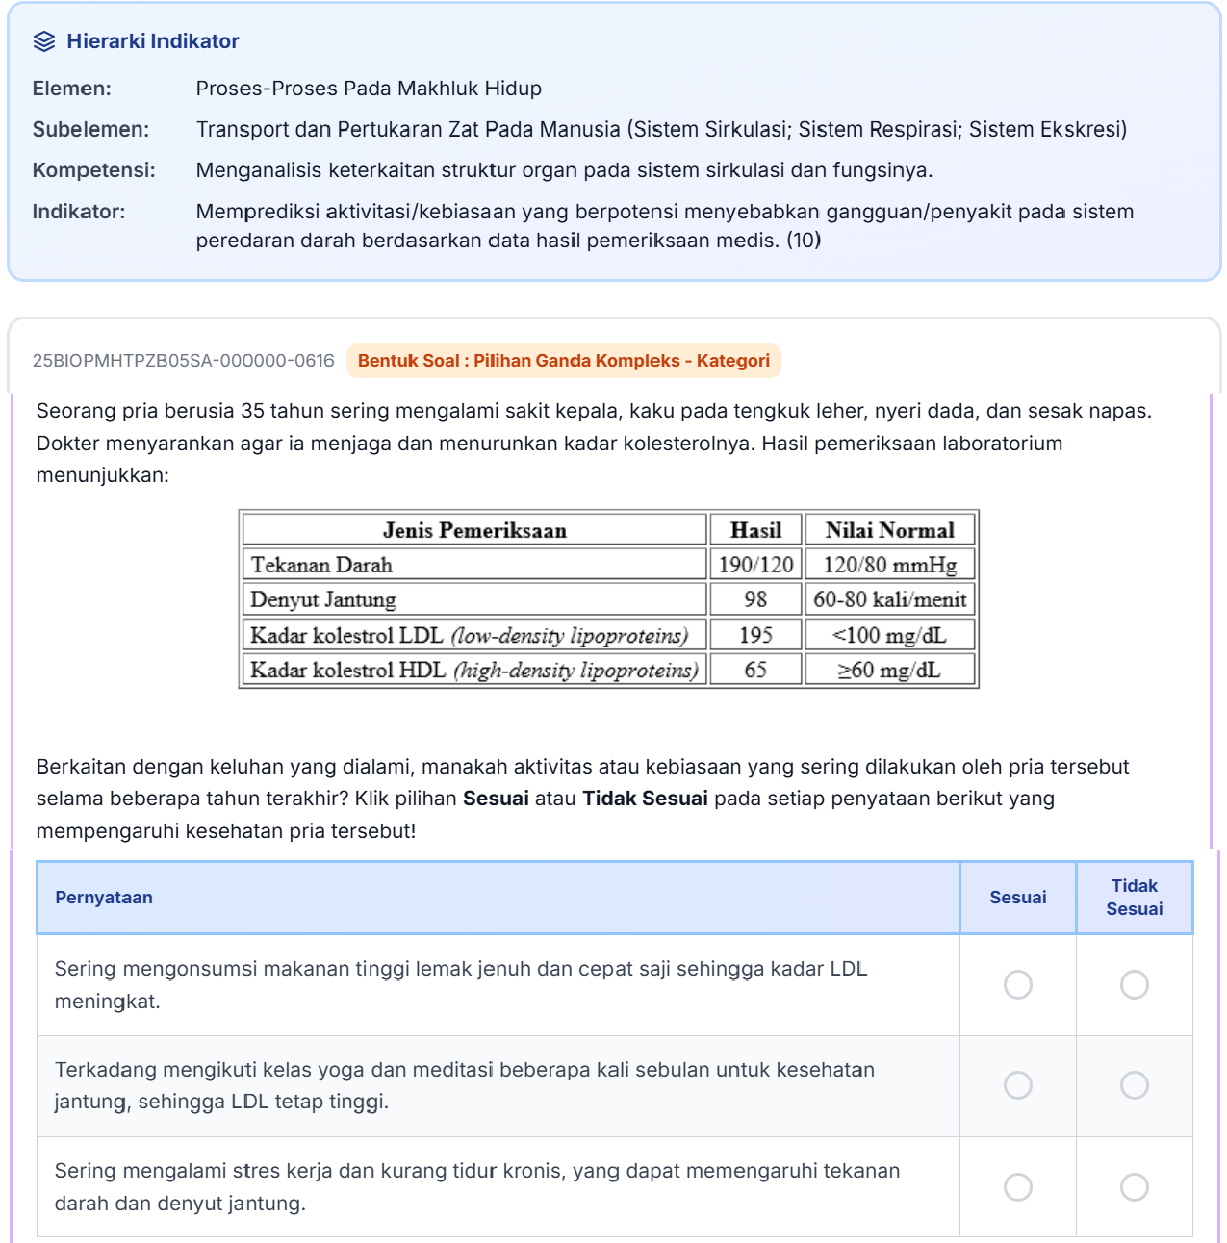

Hasil pemeriksaan menunjukkan:
- Tekanan darah 190/120 mmHg → sangat tinggi dan menunjukkan hipertensi.
- Denyut jantung 98 kali/menit → masih dalam batas normal atas, tetapi dapat meningkat akibat stres, kurang tidur, atau kondisi tertentu.
- LDL 195 mg/dL → jauh di atas nilai normal (<100 mg/dL), sehingga meningkatkan risiko penumpukan plak pada pembuluh darah (aterosklerosis).
- HDL 65 mg/dL → termasuk baik karena ≥60 mg/dL. HDL membantu membawa kolesterol dari pembuluh darah menuju hati untuk diproses.
Keluhan seperti sakit kepala, kaku pada tengkuk, nyeri dada, dan sesak napas, ditambah tekanan darah dan LDL yang tinggi, menunjukkan adanya faktor risiko gangguan pada sistem peredaran darah dan kesehatan jantung.
Jadi, pilihan yang tepat adalah:
- Sesuai ✅
- Tidak Sesuai ❌
- Sesuai ✅

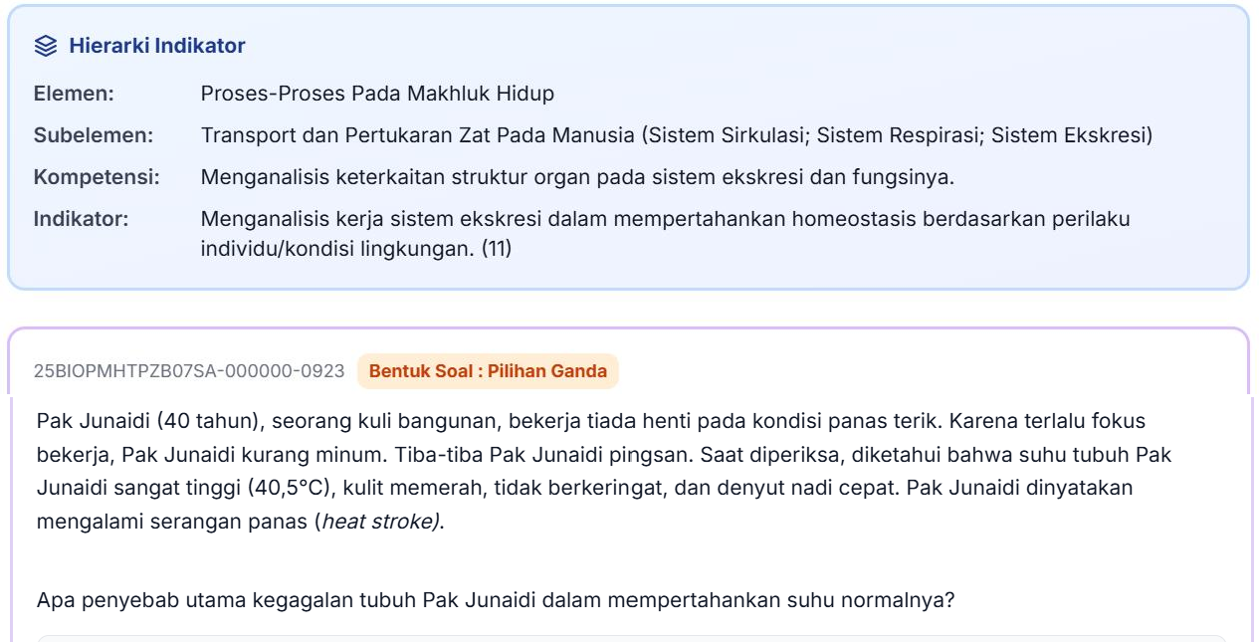
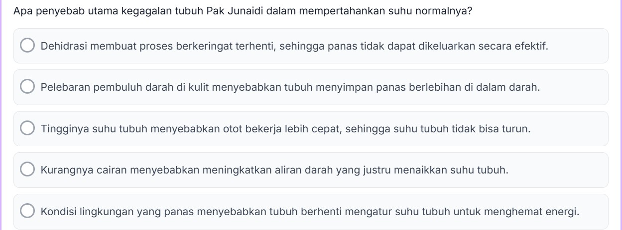

Jawaban yang paling tepat:
Dehidrasi membuat proses berkeringat terhenti, sehingga panas tidak dapat dikeluarkan secara efektif.
Penjelasannya:
Dari soal:
- Pak Junaidi kerja di tempat panas terik + kurang minum = dehidrasi
- Gejalanya: suhu 40,5°C, kulit memerah, tidak berkeringat, denyut nadi cepat = ciri heat stroke
Tubuh kita menjaga suhu normal 36-37°C lewat 2 cara utama dari sistem ekskresi/kulit:
1. Berkeringat → keringat menguap dan membawa panas keluar
2. Pelebaran pembuluh darah di kulit → panas dilepas ke lingkungan
Karena dehidrasi/kurang cairan, tubuh Pak Junaidi tidak bisa memproduksi keringat. Makanya di soal ditulis "tidak berkeringat". Kalau keringat berhenti, panas dari dalam tubuh numpuk dan tidak bisa keluar. Akhirnya terjadilah heat stroke.
Pilihan lain kurang tepat karena:
- B. Pelebaran pembuluh darah justru membantu melepas panas, bukan menyimpan
- C & D. Tidak sesuai mekanisme utama heat stroke
- E. Tubuh tidak "berhenti mengatur suhu untuk hemat energi"
Jadi inti masalahnya ada di sistem pengaturan suhu lewat keringat yang gagal karena dehidrasi.

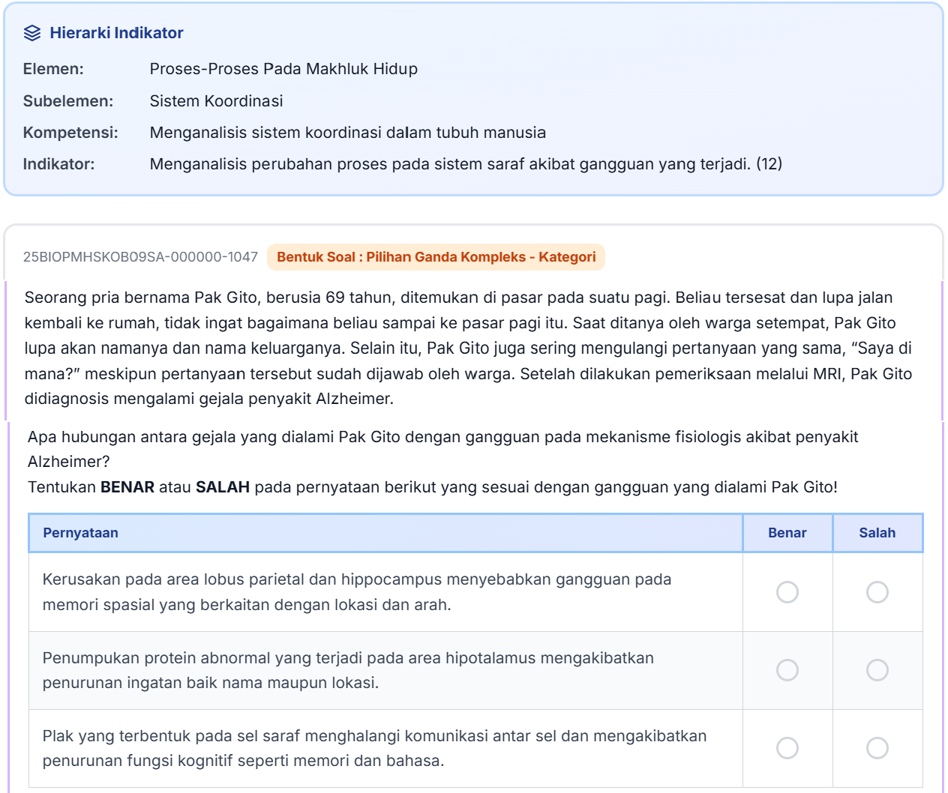

Gejala tersebut menunjukkan adanya gangguan pada fungsi memori dan kognitif, yang merupakan ciri khas penyakit Alzheimer.
Pada penyakit Alzheimer, terjadi kerusakan dan kematian sel-sel saraf yang terutama memengaruhi area otak yang berperan dalam memori, orientasi ruang, bahasa, dan fungsi kognitif. Salah satu area yang sangat penting adalah hipokampus, yang berperan dalam pembentukan dan penyimpanan memori baru serta orientasi spasial.

Jawaban yang tepat adalah:
- Benar ✅
- Salah ❌
- Benar ✅

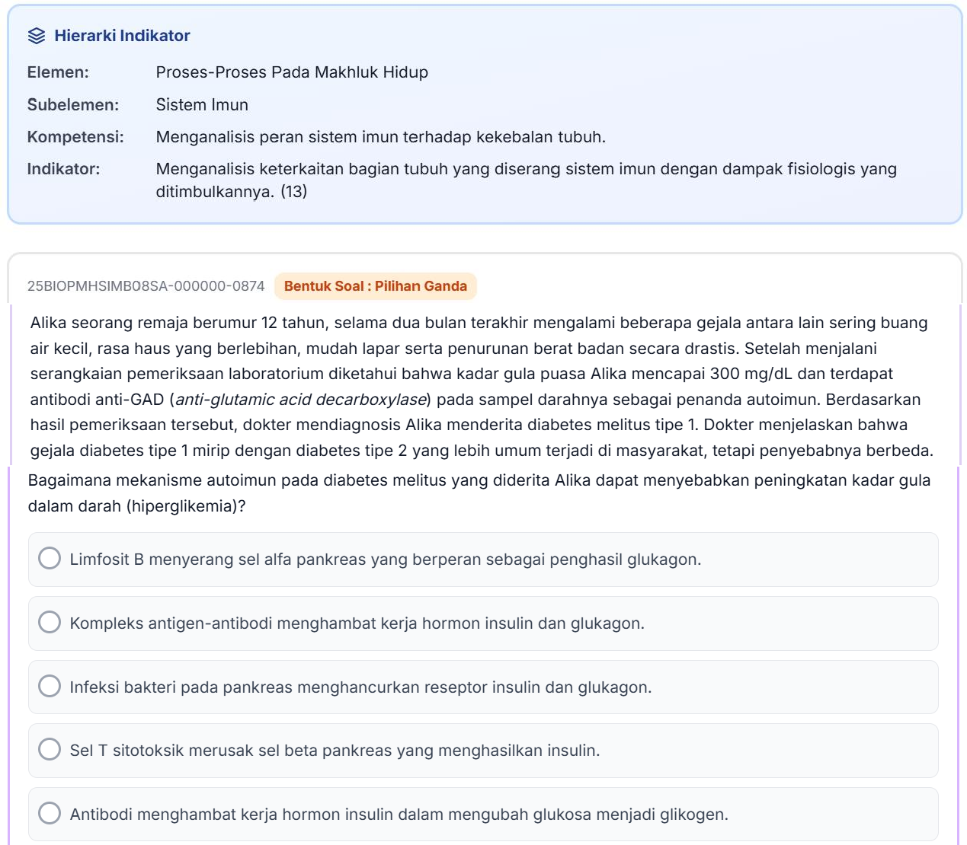

Jawaban yang tepat adalah D. Sel T sitotoksik merusak sel beta pankreas yang menghasilkan insulin. ✅
Alur mekanismenya:
Autoimunitas → sel T sitotoksik menyerang sel beta pankreas → produksi insulin menurun → glukosa sulit masuk ke sel → glukosa menumpuk dalam darah → hiperglikemia → diabetes melitus tipe 1.
Gejala Alika seperti sering buang air kecil, rasa haus berlebihan, mudah lapar, dan penurunan berat badan dapat dijelaskan oleh tingginya kadar glukosa darah dan kekurangan insulin tersebut.

Jawaban: A. spesifik, karena melibatkan antibodi yang mengenali antigen secara khasPenjelasan:Gejala yang muncul = Reaksi alergi
Ruam, gatal, dan sesak napas setelah makan makanan tertentu adalah ciri khas reaksi alergi tipe I atau hipersensitivitas segera.Peran IgE
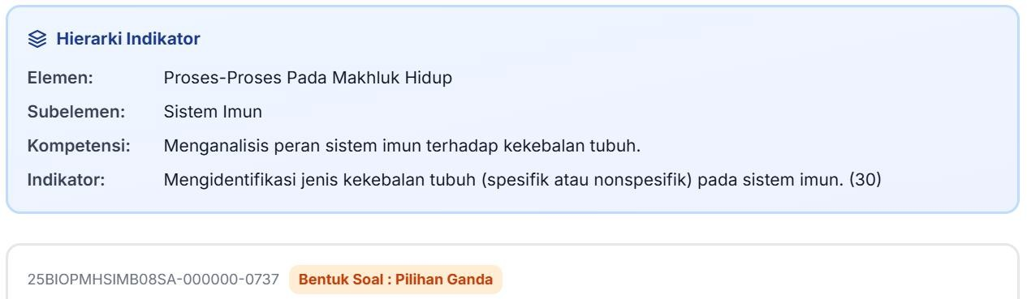
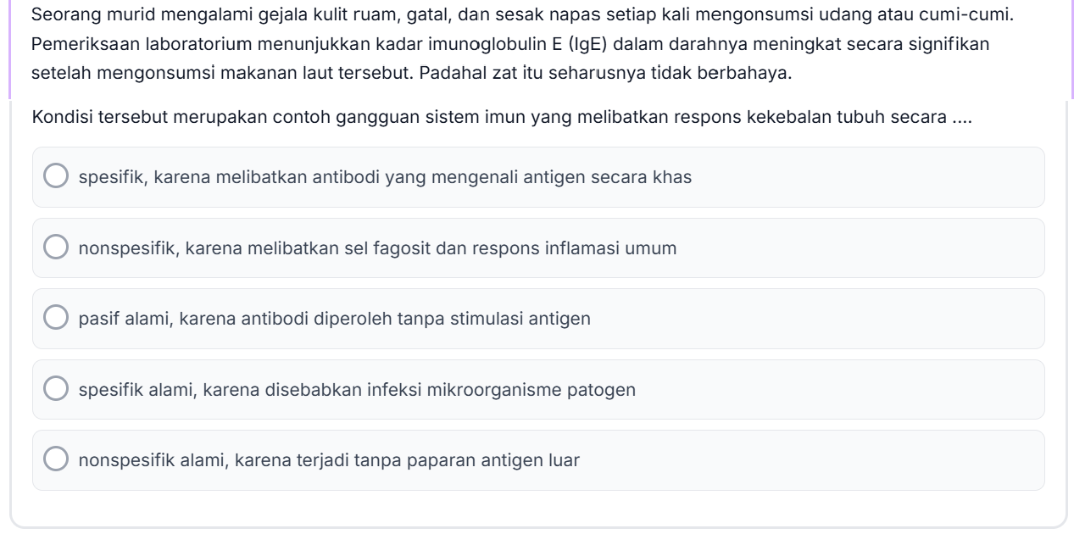
IgE adalah antibodi yang diproduksi oleh sel B spesifik. Saat pertama kali tubuh "menganggap" protein udang/cumi sebagai antigen berbahaya, tubuh akan membentuk IgE spesifik terhadap antigen itu. Saat terpapar lagi, IgE akan mengikat antigen dan memicu sel mast melepaskan histamin → muncul gejala alergi.Jadi ini adalah respons imun spesifik karena:Melibatkan antibodi IgE yang sangat spesifik mengenali antigen dari udang/cumiHanya terjadi pada orang yang sudah pernah terpapar dan membentuk memori imunBukan terhadap semua makanan, hanya antigen tertentu saja
Kasus ini adalah contoh alergi makanan yang merupakan gangguan sistem imun spesifik. Tubuh salah mengenali protein makanan yang tidak berbahaya sebagai ancaman, lalu membentuk respons antibodi IgE secara khas.

